Зарегистрируйтесь на сайте rcoit.ru
- Нажмите на кнопку «Зарегистрироваться» в правом верхнем углу.
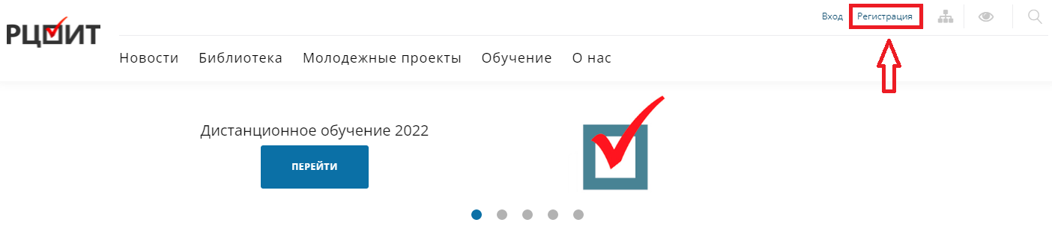
- Заполните поля для регистрации и нажмите на кнопку «РЕГИСТРАЦИЯ».
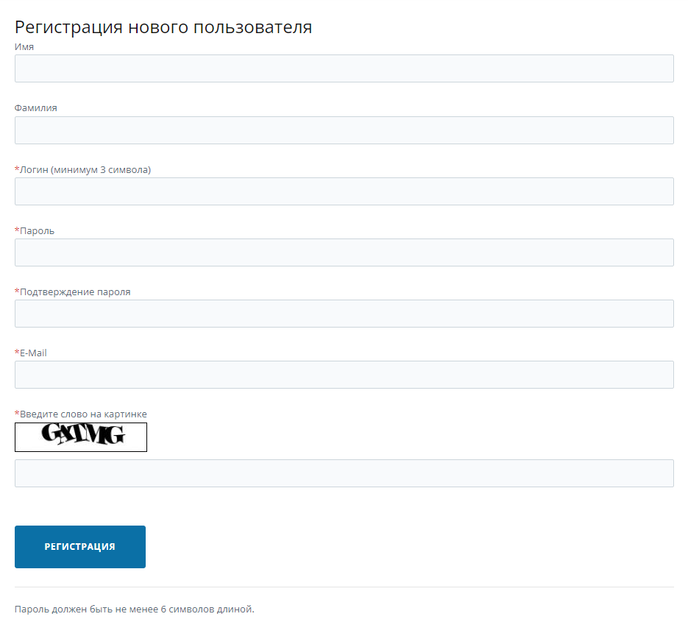

3) Перейдите по этой ссылке: https://www.rcoit.ru/edu2022/exam/
или нажмите на кнопку «Итоговое тестирование»
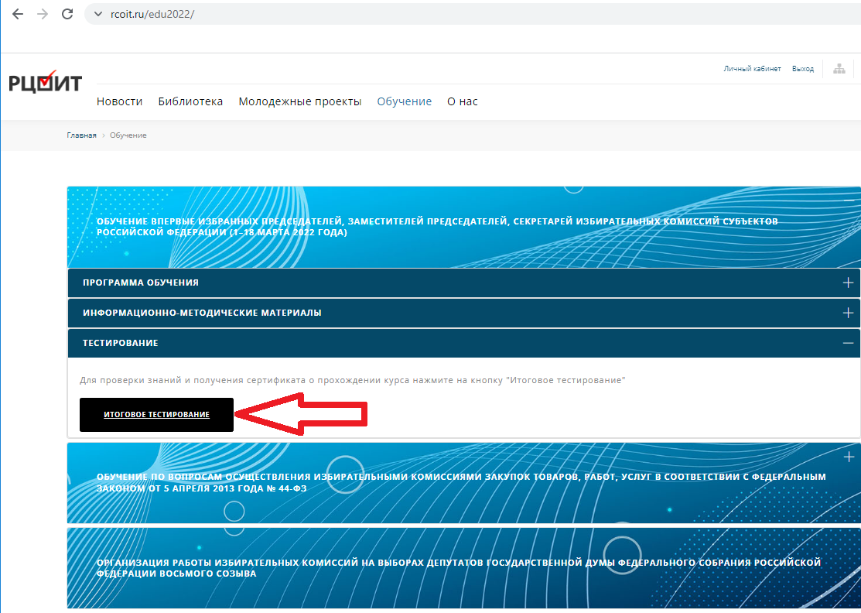
4) Нажмите кнопку «Начать» и пройдите тест
! Внимание условия:
- Количество попыток неограниченно;
- Получить сертификат о прохождении тестирования можно только один раз;
- Время на прохождение теста 45 минут;
- Всего нужно ответить на 30 вопросов;
- Для получения сертификата нужно правильно ответить минимум на 80% вопросов;
- Можно переходить к следующему и возвращаться между вопросами, если необходимо ответить на вопрос иначе;
- В тесте участвуют вопросы с одним правильным ответом, с несколькими правильными ответами и вопрос в котором нужно расположить ответы в правильном порядке.
5) После ответа на все вопросы нажмите «Завершить» и подтвердите, что хотите завершить тест.
6) При положительном итоге тестирования высветиться кнопка «Получить сертификат» нажмите на неё

7) Заполните форму.
- В первом поле введите полность свои фамилию, имя, отчество
- Во втором поле введите свою электронную почту (на указанную почту поступит письмо со вложенным сертификатом)
- В третьем поле выберите из выпадающего списка свою должность
- В четвертом поле выберите из выпадающего списка Избирательную комиссию
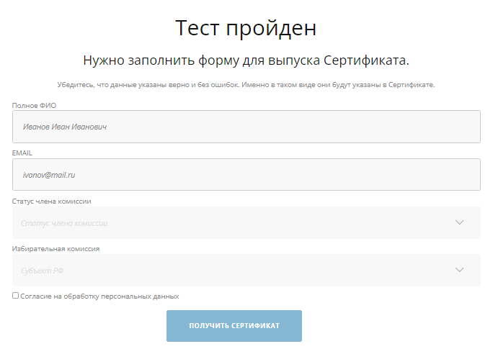

8) Поставьте галочку «Согласие на обработку персональных данных», после этого нажмите на кнопку «Получить сертификат»
9) После этого откроется окно получения сертификата, одновременно произойдет автоматическое скачивание.

